المقطع الرابع: الطبيعة و البيئة
الوحدة الثانية: البيت البيئي

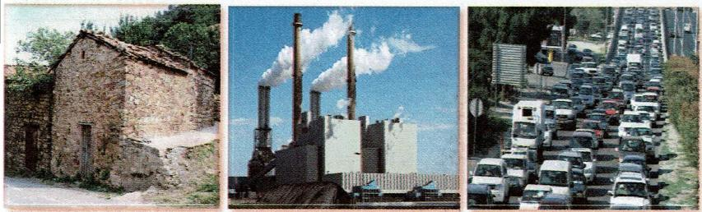

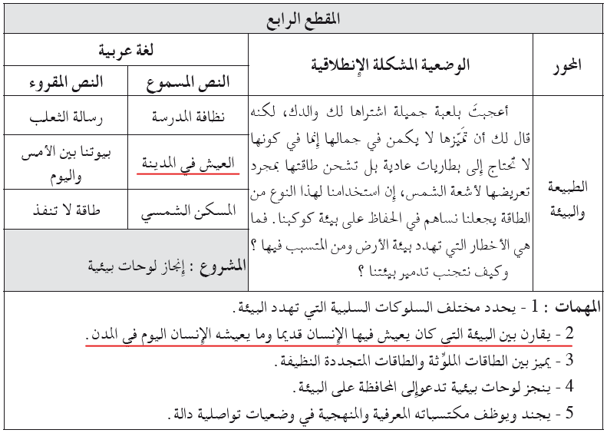

المادة: لغة عربية المقطع رقم:04 الميدان: فهم المنطوق والتعبير الشفوي
النشاط: فهم المنطوق الحصة 01
الموضوع : العيش في المدينة
مؤشرات الكفاءة: يتصرّف بكيفية تدلّ على اهتمامه لما يسمع، يحدّد موضوع السرد وعناصره، يستخدم الروابط اللغوية المناسبة
الهدف التعلمي: يتنبأ المتعلم بمحتويات النص المنطوق من خلال العنوان، أو المشهد، أو مقدمته. يحدد الأفكار الرئيسة والفرعية للنص المنطوق. يُجيب المتعلم عن أسئلة النص المنطوق، ويطرح أسئلة مظهرًا فهمه له، مبديا رأيه فيه.

المراحل | الوضعيات التعليمية التعلمية | التقويم
وضعية الإنطلاق | عرض الوضعية الانطلاقية الأم للمقطع الأول " الطبيعة و البيئة ". التحاور مع التلاميذ حولها من خلال طرح مجموعة من الأسئلة:  طرح المهمة الثانية:- يقارن بين البيئة التي كان يعيش فيها الإنسان قديما و ما يعيشه الإنسان اليوم. | يلاحظ يجيب
بناء التعلمات | النشاط الأول: قراءة النص المنطوق ( العيش في المدينة ) من طرف المعلمة مع مراعاة التواصل البصري بينها وبين متعلميها مستعملا الإيحاء والإشارة بصوت مغبر يثير انتباه المتعلم.  العيش في المدينة  عدت من عطلة كنت قضيتها عند جدي في الريف ، وما إن ولجنا المدينة حتى أحسست بجوّ ثقيل وهواء ملوّث ، أكاد أختنق ، بدأت أدير نظري في أجوائها وكأنّني غريب عنها :  هذه المدينة كلها إسمنت ، بيوتها متلاصقة كأنها علب سردين ، سكانها كثيرون يسرعون في كل الاتجاهات ولا يكاد واحد منهم يرى الآخر ، شوارعها ضيقة ، ضجيج سيراتها ، كل ذلك وغيره جعلني أتأسف على انتهاء العطلة.  مناقشة محتوى النص مع التلاميذ:  - ماذا أحسّ الكاتب عندما عاد إلى المدينة؟  - كيف وصف الكاتب البيوت في المدينة؟  - ما هي مظاهر الازدحام التي أشار إليها الكاتب في النص؟  - لماذا تأسف الكاتب على انتهاء العطلة؟  - إذا قارنت بين الريف والمدينة من خلال النص، ما الفروقات الأساسية التي يراها الكاتب؟  - ماذا تعني عبارة "جو ثقيل" كما وردت في النص:  - عدم الراحة النفسية. / - الضغط والازدحام. / - الغيوم و الشتاء.  - استمع ثم جد لكل عضو الجملة المناسبة : الأنف / العين / الأذن:  - المدينة كلها إسمنت.  - ضجيج سياراتها.  - هواء ملوث.  النشاط الثاني: أجرأة النص المنطوق :( استراتيجية أصابع اليد)  الزمان: متى جرت أحداث هذه القصة ؟ / المكان : أين وقعت أحداث هذه القصة ؟  الشخصيات: سم الشخصيات المذكورة في القصة؟ / الأحداث: حول ماذا تتحدث هذه القصة؟  النهاية: على ماذا تأسف الطفل في نهاية النص؟  استخلاص القيم الموجودة في النص: النظافة من الإيمان – التعاون – جمال المدرسة في نظافتها....  التعبير الشفهي: عرض المشهد على السبورة وفتح المجال للتلاميذ للتعبير بحرية عنه  يتم توجيه تعابير المتعلمين و بناء الحوار حول مضمون  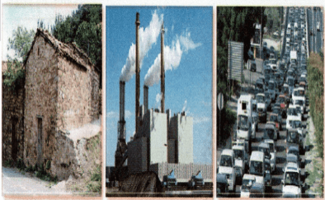  المشهد من خلال الأسئلة المساعدة:  - كيف تصف هذا البيت؟ما الذي يوحي به شكله عن طبيعة الحياة في الريف؟  - كيف يؤثر هذا المصنع على البيئة المحيطة؟  - برأيك، ما هي العلاقة بين وجود المصانع وتلوث الهواء؟  ما هي مشكلات الازدحام المروري على سكان المدينة؟  - كيف يمكن حل مشكلة الاختناقات المرورية؟ | ينصت ويبدى الاهتمام  يتذكر ويجيب عن الأسئلة  يحدد اهم المعلومات الواردة في النص  يتقمص الدور  يقوم بأجرأة أحداث النص  يستخلص القيم
استثمار | - دعوة التلاميذ إلى إعادة تمثيل الحوار الذي دار في النص المنطوق | يمثل
المادة: لغة عربية المقطع رقم: 04 الميدان : فهم المنطوق والتعبير الشفوي
النشاط: تعبير شفوي (أستعمل الصيغ+ تراكيب) الحصة 02
الموضوع: التشبيه بـ : كأنّ
مؤشرات الكفاءة : يتدرب على الأساليب بما يتناسب مع الوضعية التواصلية – يكتشف الصيغ و يوظفها في وضعيات دالة
الهدف التعلمي: يعبر عن مشهد او صورة معروضة امامه ويبدي رأيه انطلاقا من الواقع المعاش. يستعمل الصيغ في وضعيات تواصلية ذات دلالة.

المراحل | الوضعيات التعليمية التعلمية | التقويم
وضعية الإنطلاق | العودة إلى النص المنطوق :  - أين قضى الطفل عطلته ؟ عند من ؟ بم أحسّ عندما ولج المدينة؟ | يفهم ويجيب
بناء التعلمات | النشاط الأول: بناء الجمل المحتوية على الصيغ المستهدفة بطرح الأسئلة .  - ماذا قال الطفل عند دخوله المدينة ؟  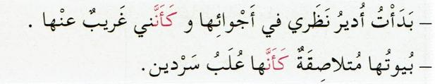  - كيف وصف بيوتها ؟  طرح أسئلة توجيهية أخرى لتثبيت الصيغ:  - كيف بدا الكاتب وهو يدير نظره في أجواء المدينة ؟  - لو تحدّث الكاتب بنفسه ماذا يقول؟  - بماذا شبه الكاتب بيوت المدينة المتلاصقة؟  - ما الأداة المستعملة في الجملتين؟ - كيف نسمي الأداة (كان)  تثبيت الصيغ بتجسيد وضعيات أخرى :  "كأن" أداة من أدوات التشبيه الذي يصور المشبّه وكأنه المشبّه به. يُستخدم هذا الأسلوب لإبراز الصورة بشكل حيّ وقويّ، مما يجعل المعنى أكثر تأثيراً وإقناعاً.  تطبيق: أكمل الجمل التالية باستخدام أداة التشبيه "كأن"  - السماء صافية ونجومها تتلألأ، كأنَّها __________.  - الطائرة تحلِّق في السماء العالية، كأنَّها __________.  - الطفل يضحك بصوت عالٍ، كأنَّه __________.  - المياه تجري في النهر بسرعة، كأنَّها __________.  - الأم تمسح دموع طفلها بحنان، كأنَّها __________.  المرحلة الثانية:  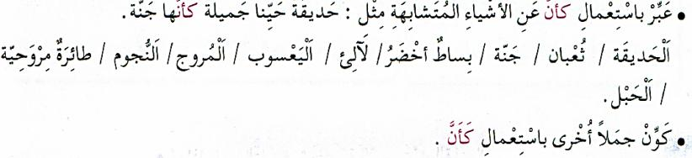 | يشاهد ويعبر عما يشاهده  يتعرف على الصيغة من خلال وضعية حقيقية  يستعمل الصيغة  يوظف الصيغ
استثمار | مطالبة المتعلمين بوضع الصيغة المناسبة في جملة(شفويا) | يصيغ جملا
المادة: لغة عربية المقطع رقم: 04 الميدان :فهم المكتوب
النشاط: قراءة أداء و فهم. الحصة 03
الموضوع: البيت البيئي
مؤشرات الكفاءة :يلتزم بقواعد القراءة الصامتة ويحترم شروط القراءة الجهرية، يحترم علامات الوقف ويعبر عن فهمه لمعاني النص السردي ويحترم شروط العرض و يميز النص السردي عن الوصفي.
الهدف التعلمي: يقرأ نصوصا مختلفة قراءة جهرية بطلاقة مستخدمًا التنغيم للتعبير عن الانفعالات والمشاعر، ومراعيًا مواضع الوقف
وبعض المعائ الخفية

المراحل | الوضعيات التعليمية التعلمية | التقويم
وضعية الإنطلاق | السياق: في عصر يشهد تطوراً سريعاً في مختلف المجالات، باتت قضايا البيئة تتصدر أولويات العالم. ومع تزايد التحديات البيئية مثل التلوث.  التعليمة: ما هي ال حلول الممكنة للحد من التلوث ؟ | يتذكر و يجيب
بناء التعلمات | النشاط الأول:- فتح الكتاب ص 65 وملاحظة الصورة المصاحبة للنص  - قراءة صامتة للنص من طرف التلاميذ و طرح أسئلة تشخيصية :  - كانت زيارة المسكن الذكي بمُناسَبَةِ : عيدِ الشَّجَرَة / يَوْمِ البيئة / الْيَوْمِ الْعالَمي للثروة المائية .  - في أي ناد كان يَنْشُطُ راوي القصة ؟.  قراءة النص قراءة نموذجية من طرف المعلم مستعملا الإيحاء لتقريب المعنى ترك فسحة للقراءة الصامتة.  مطالبة التلاميذ بالتداول على القراءة، (فقرة/فقرة يبدأ بالمتمكنين ) مع تذليل الصعوبات أثناء القراءة وشرح المفردات الجديدة (استعمال لعبة المصافحة)  أقرأ و فهم: مناقشة التلاميذ عن فحوى النص: (حسب مستويات الفهم القرائي)  المستوى الحرفي:  - متى تم تنظيم الرحلة؟ وما المناسبة التي تم الاحتفال بها؟  - أين تم تنظيم الرحلة؟ وما هو الهدف منها؟  - ما هي المميزات التي يتمتع بها المنزل الذكي النموذجي؟  - اذكر المراحل التي مرّ بها طلاب النادي البيئي بعد العودة من الرحلة.  المستوى الاستنتاجي:  - لماذا تم اختيار مدينة "بو إسماعيل" لزيارة هذا المنزل النموذجي؟  - كيف يمكن للمنزل الذكي أن يساهم في حماية البيئة؟  - استنتج العلاقة بين تصميم المنزل والاستفادة من الضوء الطبيعي.  المستوى النقدي:  - هل كان النص كافياً في توضيح أهمية هذه المبادرات البيئية؟ وضّح رأيك.  - هل ترى أن المواد المستخدمة في بناء المنزل كافية لتحقيق الاستدامة؟ ولماذا؟  المستوى التذوقي:  - ما رأيك في العبارة: "لا يكاد يختلف في مظهره عن منزل عادي"؟ هل ترى أنها تُبرز فكرة الابتكار .  - اختر عبارة أثرت فيك من النص ووضح السبب.  المستوى الابداعي: إذا أُتيحت لك فرصة تصميم منزل صديق للبيئة، ما هي الأفكار الجديدة التي ستضيفها؟  - أثري لغتي ص 66. | يجب  على الاسئلة  يقرأ و  يحترم علامات الوقف  يوظف الكلمات الجديدة ويتعرف على معاني الكلمات من خلال السياق  يفهم النص انطلاقا من أسئلة الفهم القرائي  يستخرج القيم  ويتحلى بها
  الكلمة | شرحها |  | الكلمة | شرحها
  تدشين | افتتاح |  | عزل حراري | تعديل الحرارة
  ازدان | تزيّن وتحسّن |  | التوازن البيئي | الاستقرار البيئي
  الطحالب | نبات دون جذور |  | الغريزة | الفطرة
استثمار | إنجاز التمارين في دفتر الأنشطة، أفهم لغتي ص 28 من دفتر الأنشطة | ينجز
المادة: لغة عربية المقطع رقم: 04 الميدان: فهم المكتوب
النشاط: قراءة وقواعد نحوية. الحصة 04
الموضوع: البيت البيئي + المضاف إليه
مؤشرات الكفاء: يعبر عن فهمه لمعاني النص ويستثمره في اكتساب الظواهر اللغوية المختلفة.
الهدف التعلمي: يفهم ما يقرأ ويعيد بناء المعلومات الواردة في النص المكتوب ويستعملها. يتعرّف على حروف الجر و إعرابها و إعراب ما بعدها.

المراحل | الوضعيات التعليمية التعلمية | التقويم
وضعية الإنطلاق | - ماذا يصادف 5 جوان من كل عام ؟  - ما اسم النادي الذي ينشط فيه الراوي؟ | يجيب
بناء التعلمات | النشاط الأول: يطلب المعلم من التلاميذ فتح الكتب ص 65 وقراءة النص قراءة صامتة.تليها قراءة جهرية معبرة (تجسيد الأهداف الحس حركية( ثم يفسح الأستاذ المجال للمتعلمين للأداء مركزا على حسن القراءة وجودتها، وعلى من لم يقرأ في حصة الأداء،(فقرة/فقرة(.  شرح وتوظيف عبارات أخرى من النص طرح أسئلة للتعمق في النص:  - ما هي الرسالة التي يريد المعلم إيصالها في نهاية النص؟  - لماذا تم وصف المنزل بأنه "صديق للبيئة"؟  - هل تعتقد أن مشروع المنزل البيئي يمكن أن ينجح على نطاق واسع؟ وضّح رأيك وأسبابك.  - ما رأيك في الطريقة التي دافع بها الثعلب عن نفسه؟ هل هي مقنعة؟ ولماذا؟  النشاط الثاني: بناء الفقرة أو الجملة المتضمنة الظاهرة النحوية  طرح بعض الأسئلة لاستخراج الظاهرة النحوية المستهدفة:  - أين تقع مدينة بوسماعيل؟ • تقع المدينة غرب الجزائر .  - ماذا قدم المسؤول عن المشروع؟ • بدأ مسؤول المشروع يقدم المعلومات.  - ما هي الطرق الطبيعية المعتمدة ؟ • استعمال الطحالب لتنقية الماء.  تسجيل الأجوبة على السبورة مع تلوين الظاهرة النحوية المستهدفة .  طرح الأسئلة:  - ما هي الكلمة التي أضفناها في الجملة الثانية؟ ماذا بيّنت؟  - هل هي نكرة ام معرفة؟ ما هي الحركة الظاهرة في آخرها؟  - ما نوع الكلمات الملونة ؟  - كيف من حيث التنكير و التعريف ؟  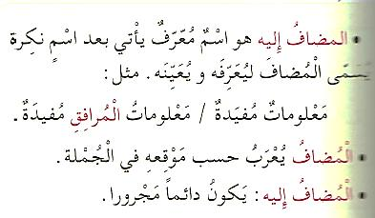  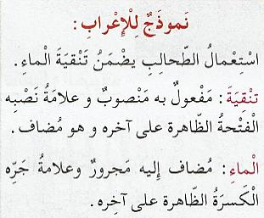  أثبت: | يقرأ فقرات من النص قراءة صحيحة  بجيب عن الأسئلة  يكتشف المضاف إليه و يعربه  يثبت
استثمار  المكتسبات | تطبيقات: 1- أتدرب على كراس القسم: أو دفتر الأنشطة ص41   | ينجز النشاط.

المادة: لغة عربية المقطع رقم:04 الميدان: التعبير الشفوي
النشاط: إنتاج شفوي الحصة 05
الموضوع: بين الريف و المدينة.
مؤشرات الكفاءة: يصف ويعبر انطلاقا من مشهد ، أو صور في وضعيات تواصلية دالة ترشد للقيم الاجتماعية.
الهدف التعلمي: يتحدث عن خبراته بترتيب منطقي، ويلتزم بموضوع الحديث وأحداث النص متضمنة الشخصيات.

المراحل | الوضعيات التعليمية التعلمية | التقويم
وضعية الإنطلاق | السيـاق: طالما كانت الطبيعة في الريف رمزاً للجمال والنقاء، على النقيض من ذلك، تبدو المدينة كعالم يعج بالحركة والحيوية، لكنها تعاني من أعباء التلوث التي تثقل كاهلها.  التعليمة: كيف يمكن أن تصف الطبيعة في الريف ؟ ماذا عن المدينة ؟ | يستذكر ويجيب
بناء التعلمات | أنتج شفهيا:  - يدعى التلاميذ إلى فتح الكتاب المدرسي على ص 64 ( أو تعليق المشاهد )  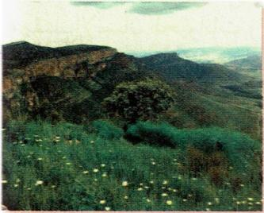  الصورة 01:  - ماذا تشاهد في الصورة ؟  صف ما تراه في الصورة. ركز على تفاصيل المشهد:  الجبال، النباتات، السماء. ما هو لون السماء؟  وما هو لون الجبال؟ وهل هناك أي اختلاف في الألوان؟  - أين نجد مثل هذه المناظر ؟  - هل تحبّ العيش في الريف ؟ لماذا ؟  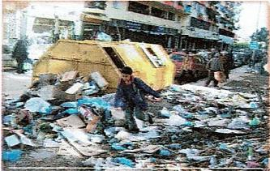  الصورة 02:  - ماذا ترى في هذه الصورة؟  صف ما تراه في الصورة. ركز على تفاصيل المشهد:  كمية القمامة، نوعها، حالة الشارع، المباني المحيطة،  الشخص الموجود في الصورة.... الخ  - ما هي العناصر التي تُبرز مشكلة التلوث في الصورة؟  - صف نوع القمامة الموجودة في الصورة.  هل هي قمامة منزلية؟ أم صناعية؟ أم مختلطة؟  - ما هي الأسباب التي تُسبب هذا الكم من القمامة في الشارع؟  -ما هو دور الأفراد في الحد من هذه المشكلة؟  - التعليمة: عند مغادرتك المدرسة مساء تجاذبت أنت وصديقك أطراف الحديث، قال لك: تحدثنا في درس اليوم عن الحياة في الريف الطبيعة، النباتات، الهدوء ... الخ) وفي الحصة الماضية عن الحياة في المدينة السكن، الهواء، الهدوء ... إلخ)، أيهما تفضل العيش فيه؟ ولماذا ؟  مرافقة التلاميذ أثناء التعبير بالتوجيه و التحفيز المناسب لإكسابهم مهارات توليد الأفكار وتنظيمها مع تشجيع الأداء الجيد.. | يلاحظ المشهد  ويجيب عن الأسئلة  يلاحظ ويستنطق المشهد  ويجيب عن الأسئلة  يسرد النص المنطوق بأسلوبه
استثمار | - من خلال مشاركات التلاميذ يتم إنتاج فقرة مشتركة من خلال الربط بين المشاهد | يربط بين الأحداث

المادة: لغة عربية المقطع رقم: 04 الميدان :فهم المكتوب
النشاط: قراءة وقواعد إملائية. الحصة 05
الموضوع: البيت البيئي + تصريف الفعل المضارع مع ضمائر الغائب
مؤشرات الكفاءة: يعبر عن فهمه لمعاني النص و يستثمره في اكتساب الظواهر اللغوية المختلفة.
الهدف التعلمي: يتعرف على كيفية تصريف الفعل المضارع مع ضمائر الغائب .

المراحل | الوضعيات التعليمية التعلمية | التقويم
وضعية الإنطلاق | - ماذا طلب الأستاذ من الطلاب بعد زيارة المنزل؟  - ما هو الهدف من زيارة المنزل الذكي النموذجي؟ | يتذكر و يجيب
بناء التعلمات | النشاط الأول:  - يطلب المعلم من التلاميذ فتح الكتب ص 65 وقراءة النص قراءة صامتة. تليها قراءة جهرية معبرة (تجسيد الأهداف الحس حركية) يفسح الأستاذ المجال للمتعلمين للأداء مركزا على حسن القراءة وجودتها.  - ماذا يتضمن نظام تشغيل المنزل البيئي؟  - اقترح عنواناً بديلاً لهذا النص.  - أي جزء من النص أثار مشاعرك أكثر؟ ولماذا؟  النشاط الثاني: بناء الفقرة أو الجمل المتضمنة القاعدة الاملائية:  العودة إلى النص المقروء وبناء الجمل بطرح أسئلة هادفة.  - بما قام المسؤول عن هذا المشروع؟ وبم يتصف؟  - "كان" المسؤول يشرح لنا بكل لطف"  يقرأ المعلم السند، ثم يعيد القراءة مجموعة من التلاميذ.  - غير في الجملة المذكورة ما يجب تغييره في الحالات التالية:  ▪ المفرد المؤنث الغائب (هي): كانت المسؤولة تشرح لنا بكل لطف.  ▪ المثنى المذكر الغائب (هما) كان المسؤولان يشرحان لنا بكل لطف.  ▪ المثنى المؤنث الغائب :(هما) كانت المسؤولتان تشرحان لنا بكل لطف.  ▪ الجمع المذكر الغائب (هم) كان المسؤولون يشرحون لنا بكل لطف.  ▪ الجمع المؤنث الغائب :(هنّ): كانت المسؤولات تشرحن لنا بكل لطف  من خلال إجابات التلاميذ تدون القاعدة على السبورة لتتم قراءتها ثم كتابتها على الكراس.  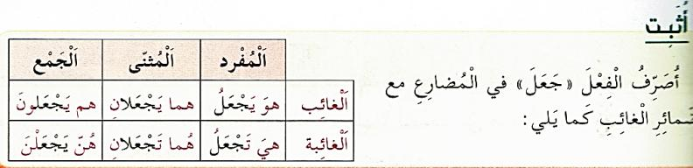 | يقرا قراءة صحيحة  يكتشف الشخصيات  ويعبر عنها  يقرأ فقرات من  النص قراءة صحيحة  يجيب عن الأسئلة  يصرف الفعل المضارع مع ضمائر الغائب  يستنتج
استثمار المكتسبات | - إنجاز التمارين في دفتر الأنشطة، التمرين ص 45 . أو تطبيق على كراس القسم أو كراس الدروس  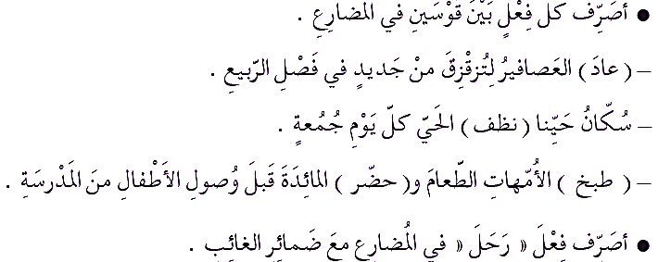 | ينجز الانشطة
المادة: لغة عربية المقطع رقم: 04 الميدان :تعبير كتابي
النشاط: انتاج كتابي . الحصة 06
الموضوع: ترتيب و تلخيص فقرة
مؤشرات الكفاءة: يوظف معجمه اللغوي المناسب وينظم إنتاجه وفق النمط الوصفي
الهدف التعلمي : يتصرف في النص ويثريه بأنماط مختلفة في وضعيات ملائمة وينظم إنتاجه وفق نمط النص الوصفي.

المراحل | الوضعيات التعليمية التعلمية | التقويم
وضعية الإنطلاق | - ماذا يتضمن نظام تشغيل المنزل البيئي؟  - ما هي الطرق الطبيعية لتطهير البيت البيئي ؟ | يتذكر و يجيب.
بناء التعلمات | النشاط 01 – ترتيب جمل بشكل صحيح :  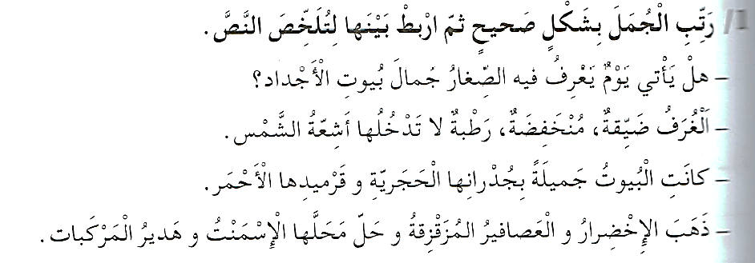  النشاط 02: / تلخيص فقرة .  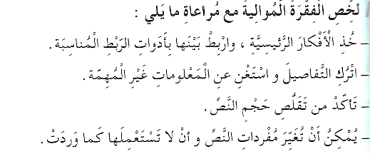  كَانَ أَرْنَبٌ مَغْرُورٌ يَسْكُنُ الْعَابَةَ الْخَضْراء و جَاءَ ذاتَ يَوْمِ إِلَى السُّلَحْفَاةِ سَاخِرًا مِنهَا، وَتَحَدّاها أنْ تُجْرِيَ مَعَهُ سِباقًا على الطَّريقِ الْوَعْرِ المُؤَدّي إلى الغابة . فِي الْيَوْمِ المُحَدَّدِ اجْتَمَعَتْ كلُّ الْحَيَوَانَاتِ مُتَشَوّقَةً لِتَتَّبع هذا السباق الغريب . انْطَلَقَ الْأَرْنَبُ بِسُرْعَةٍ وَعِنْدَمَا رَأَى السَّلَحْفَاةَ لا تَزالُ عِنْدَ خَطِ الْبِدَايَةِ ذَهَبَ تَحْتَ ظِلَّ شَجَرَةٍ وَ اسْتَلْقَى هُناكَ قائلا في نَفْسِهِ : سَتَصلُ غَدًا هذه البطيئة هيه ، هيه ، لكن السلحفاة بِكُلِّ عَزْم واصلت السباق حتى خط النهاية و اسْتَيْقَظَ الْأَرْنِبُ الْمَغْرُورُ عندما سَمِعَ هتاف الحيوانات التي أَخَذَتْ تُشَجَعُ السُّلَحْفَاةَ وَ جَرى بأقصى جَهْدِه لكن هيهات حسرْتَ أَيُّهَا الْأَرْنَبُ المَغرور ... | يلخص النص  يستخلص القيمة الأخلاقية  يرتب جملا ترتيبا صحيحا و يكتب فقرة  يلخص فقرة انطلاقا من الأفكار الرئيسية
مرحلة الاستثمار | - يستعمل المتعلم الروابط المناسبة بين الجمل ليشكل فقرة. | يشكل فقرة

المادة: لغة عربية المقطع رقم:04 الميدان :فهم المكتوب
النشاط: محفوظات. الحصة 07
الموضوع: الضياء
الهدف التعلمي: يقرأ النص الشعري قراءة جهرية بطلاقة مستخدمًا التنغيم للتعبير عن الانفعالات والمشاعر.
مؤشرات الكفاءة: يؤدي أداء منغما مناسبا للمقام و يتفاعل مع معاني النص .

المراحل | الوضعيات التعليمية التعلمية | التقويم
وضعية الإنطلاق | السياق: أنا المكان الذي يجمع الأحباب، ويحمل الذكريات ، تغيب عني لكني في القلب أبقى. من أنا ؟  التعليمة: لماذا اشتاق محمود لوطنه ؟ و أنت هل تحب وطنك ؟ من هو أجمل الأوطان؟ | يجيب عن الأسئلة.
بناء التعلمات | المرحلة الأولى.  - عرض المعلم المحفوظة باستعمال الوسيلة المناسبة.  - قراءة جهرية من طرف المعلم تليها قراءات فردية  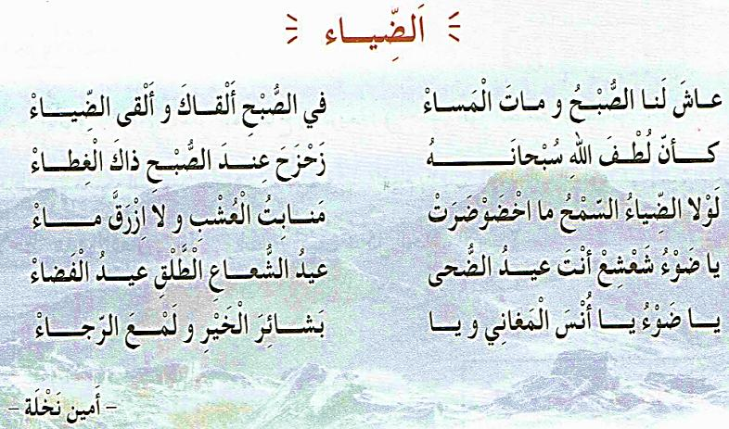  مناقشة محتوى القصيدة من خلال الأسئلة الموجهة:  قراءة نص المقطوعة قراءة صامتة وواعية، مع التفكير في الإجابة عن السؤال:  - عم تتحدث المحفوظة؟ وما العبارات المستخدمة في الوصف؟  - بماذا تغنى الشاعر في هذه الأبيات؟ ماذا يقصد الشاعر بـ الغطاء؟  - بما وصف الشاعر الضياء ؟ ما هي فائدة نور الشمس؟  - ما الرسالة التي يريد الشاعر إيصالها من خلال حديثه عن الرجاء والخير؟  - كيف تعكس الأنشودة العلاقة بين الإنسان والطبيعة؟  المرحلة الثانية.يتم تجزئة المحفوظة إلى أجزاء على أن يستظهر التلاميذ كامل المحفوظة في أخر المقطع.  - التدريب على قراءة أبيات المحفوظة بيتا بيتا.  - ترديد أبيات المحفوظة مع احترام الإيقاع والنغمة تبعا للمعنى والأسلوب الموظف.  - يكون الترديد للمحفوظة فرديا، أولا، بإيقاع صوتي مناسب. | يستمع لقراءة المعلم  يفهم المعنى الإجمالي  يجيب عن الأسئلة  يقرأ المقطوعة  جماليا
استثمار المكتسبات | - طرح أسئلة أخرى قصد الإلمام بالموضوع  - استظهار المحفوظة.  - مسرحة المحفوظة بطريقة التلاميذ الخاصة | يستظهر

المادة: لغة عربية المقطع رقم: 04 الميدان : فهم المكتوب
النشاط: مطالعة
الموضوع: حيوانات مهددة بالانقراض
الهدف التعلمي: يقرأ المتعلم نص المطالعة بطلاقة و يستفيد من أفكاره، ويعيد صياغة الفكرة الأساسية يشارك في قراءة القصص ومناقشتها بفاعلية
مؤشرات الكفاءة: القدرة على قراءة نصوص مختارة وفهم مضمونها واستخلاص العبرة منها

المراحل | الوضعيات التعليمية التعلمية | التقويم
وضعية الإنطلاق | تذكر الأفكار الرئيسية للنص و تلخيص النص بشكل عام (شفويا)- يمكن اعتماد نص خارجي للمطالعة | يتذكر و يجيب
بناء التعلمات | النشاط : قراءة النص و استخلاص العبرة منه.  - يقدم المعلم نص القصة مطبوعا على ورقة للمتعلمين، ويطلب المعلم من التلاميذ قراءة القصة فرديا قراءة صامتة  - قراءة نموذجية ثم تداول القراءات بين التلاميذ.  - المناقشة و الفهم: و ذلك من خلال طرح أسئلة توجيهية:  1- ما هي الميزة الفريدة التي يتمتع بها أنف ظبي السايغا؟  2- كيف يساعد أنف ظبي السايغا على التكيف مع بيئته القاسية؟  3- ما هو الطول الذي قد يصل إليه لسان آكل النمل، وما الغرض من هذا الطول؟  4- كيف يحصل آكل النمل على غذائه من النمل؟  5- ما الذي يميز شكل دلفين إيراوادي عن الدلافين التقليدية؟  6- كيف يظهر دلفين إيراوادي ذكاءه وسلوكه الاجتماعي؟  7- ما هو القاسم المشترك بين هذه الحيوانات؟  8- كيف يمكن للبشر المساهمة في حماية هذه الحيوانات من الانقراض؟ | يقرأ النص  يجيب عن أسئلة التعمق  يبني أفكارا جديدة
مرحلة الاستثمار | يلخص النص و يستخرج القيم المستوحاة منه | يلخص النص

حيوانات مهددة بالإنقراض 01
ظبي السايغا: يُعدّ ظبي السايغا واحدًا من أكثر الحيوانات تميزًا وغرابة في الشكل، حيث يتمتع بأنف فريد يشبه الخرطوم القصير، وهو ما يساعده على تصفية الهواء من الغبار في بيئته القاسية يمتاز بقدرته على التأقلم مع الظروف المناخية الصعبة في تلك المناطق. يعد من الحيوانات المهددة بالانقراض بسبب الصيد الجائر وفقدان موائله الطبيعية.
آكل النمل: يُعدّ آكل النمل من الحيوانات الغريبة والمثيرة للاهتمام التي تعيش في مناطق أمريكا الجنوبية والوسطى. يتميز بلسانه الطويل الذي يصل طوله إلى حوالي 60 سم، والذي يستخدمه لاستخراج النمل من أعشاشه.
دلفين إيراوادي: يتمتع دلفين إيراوادي بشخصية فريدة ومظهر مميز، حيث يتميز بجبهة مستديرة وخطم قصير بخلاف الدلافين التقليدية. يُعرف بذكائه العالي وسلوكه الاجتماعي الذي يجعله يتفاعل بطرق مدهشة مع البشر والكائنات البحرية الأخرى.

حيوانات مهددة بالإنقراض 01
ظبي السايغا: يُعدّ ظبي السايغا واحدًا من أكثر الحيوانات تميزًا وغرابة في الشكل، حيث يتمتع بأنف فريد يشبه الخرطوم القصير، وهو ما يساعده على تصفية الهواء من الغبار في بيئته القاسية يمتاز بقدرته على التأقلم مع الظروف المناخية الصعبة في تلك المناطق. يعد من الحيوانات المهددة بالانقراض بسبب الصيد الجائر وفقدان موائله الطبيعية.
آكل النمل: يُعدّ آكل النمل من الحيوانات الغريبة والمثيرة للاهتمام التي تعيش في مناطق أمريكا الجنوبية والوسطى. يتميز بلسانه الطويل الذي يصل طوله إلى حوالي 60 سم، والذي يستخدمه لاستخراج النمل من أعشاشه.
دلفين إيراوادي: يتمتع دلفين إيراوادي بشخصية فريدة ومظهر مميز، حيث يتميز بجبهة مستديرة وخطم قصير بخلاف الدلافين التقليدية. يُعرف بذكائه العالي وسلوكه الاجتماعي الذي يجعله يتفاعل بطرق مدهشة مع البشر والكائنات البحرية الأخرى.

حيوانات مهددة بالإنقراض 01
ظبي السايغا: يُعدّ ظبي السايغا واحدًا من أكثر الحيوانات تميزًا وغرابة في الشكل، حيث يتمتع بأنف فريد يشبه الخرطوم القصير، وهو ما يساعده على تصفية الهواء من الغبار في بيئته القاسية يمتاز بقدرته على التأقلم مع الظروف المناخية الصعبة في تلك المناطق. يعد من الحيوانات المهددة بالانقراض بسبب الصيد الجائر وفقدان موائله الطبيعية.
آكل النمل: يُعدّ آكل النمل من الحيوانات الغريبة والمثيرة للاهتمام التي تعيش في مناطق أمريكا الجنوبية والوسطى. يتميز بلسانه الطويل الذي يصل طوله إلى حوالي 60 سم، والذي يستخدمه لاستخراج النمل من أعشاشه.
دلفين إيراوادي: يتمتع دلفين إيراوادي بشخصية فريدة ومظهر مميز، حيث يتميز بجبهة مستديرة وخطم قصير بخلاف الدلافين التقليدية. يُعرف بذكائه العالي وسلوكه الاجتماعي الذي يجعله يتفاعل بطرق مدهشة مع البشر والكائنات البحرية الأخرى.

حيوانات مهددة بالإنقراض 01
ظبي السايغا: يُعدّ ظبي السايغا واحدًا من أكثر الحيوانات تميزًا وغرابة في الشكل، حيث يتمتع بأنف فريد يشبه الخرطوم القصير، وهو ما يساعده على تصفية الهواء من الغبار في بيئته القاسية يمتاز بقدرته على التأقلم مع الظروف المناخية الصعبة في تلك المناطق. يعد من الحيوانات المهددة بالانقراض بسبب الصيد الجائر وفقدان موائله الطبيعية.
آكل النمل: يُعدّ آكل النمل من الحيوانات الغريبة والمثيرة للاهتمام التي تعيش في مناطق أمريكا الجنوبية والوسطى. يتميز بلسانه الطويل الذي يصل طوله إلى حوالي 60 سم، والذي يستخدمه لاستخراج النمل من أعشاشه.
دلفين إيراوادي: يتمتع دلفين إيراوادي بشخصية فريدة ومظهر مميز، حيث يتميز بجبهة مستديرة وخطم قصير بخلاف الدلافين التقليدية. يُعرف بذكائه العالي وسلوكه الاجتماعي الذي يجعله يتفاعل بطرق مدهشة مع البشر والكائنات البحرية الأخرى.

حيوانات مهددة بالإنقراض 01
ظبي السايغا: يُعدّ ظبي السايغا واحدًا من أكثر الحيوانات تميزًا وغرابة في الشكل، حيث يتمتع بأنف فريد يشبه الخرطوم القصير، وهو ما يساعده على تصفية الهواء من الغبار في بيئته القاسية يمتاز بقدرته على التأقلم مع الظروف المناخية الصعبة في تلك المناطق. يعد من الحيوانات المهددة بالانقراض بسبب الصيد الجائر وفقدان موائله الطبيعية.
آكل النمل: يُعدّ آكل النمل من الحيوانات الغريبة والمثيرة للاهتمام التي تعيش في مناطق أمريكا الجنوبية والوسطى. يتميز بلسانه الطويل الذي يصل طوله إلى حوالي 60 سم، والذي يستخدمه لاستخراج النمل من أعشاشه.
دلفين إيراوادي: يتمتع دلفين إيراوادي بشخصية فريدة ومظهر مميز، حيث يتميز بجبهة مستديرة وخطم قصير بخلاف الدلافين التقليدية. يُعرف بذكائه العالي وسلوكه الاجتماعي الذي يجعله يتفاعل بطرق مدهشة مع البشر والكائنات البحرية الأخرى.

